《操作系统原理》
上机实验报告（一）

作业： Linux操作系统Shell命令
班级： 计算机类19-1班
姓名： 赵希奥
学号： 2019015219
时间： 2020年11月25日

作业编号 |  | （一） | 题目 | Linux操作系统Shell命令
作业要求 | 【实验目的】  1.练习常用Linux操作系统Shell命令并截图  2.掌握vi/vim使用  3.掌握gcc编译器和gdb调试器的使用  4.了解shell脚本  【实习要求】  1. 在用户主目录创建目录test1和test2，在test1目录中创建目录test01。  2. 在新建的test1目录中新建一个空文件名为学号  3. 使用vi在test1中创建一个名为text文件，并输入20行内容。  4. 使用cat命令和重定向命令将text文件前5行输入到以学号命名的文件中。  5. 将以学号命名的文件权限改为rwxrw-r--。  6. 将test1目录复制到test2目录下。  7. 将学号命名文件修改为学号.txt。  8. 将test2目录删除。  9. 新增一个用户组，名为stu，为该组新增一个用户stu1，然后将学号命名的文件的所有者改为stu1，将该文件所属的组改为stu。  10. 将当前用户切换至stu1。  11. 使用vi/vim创建一个C语言源程序，该程序可以计算用户在执行该程序输入的m的n次幂。（假设编译出来的程序名为power，那么计算2的10次方的调用方式为power 2 10）  12. 将该C语言源程序编译并运行。  13. 将该C语言源程序编译成可以用gdb调试的程序。  14. 使用gdb对该程序进行调试，监控并输出（逐步执行）每次循环中各个变量的值。  15. 将用户切换回原用户，用vi/vim创建一个shell脚本文件，该文件文件名为学号.sh，该脚本可以实现批量创建用户的操作，所有要添加的用户名在一个名为users文件中（该文件及用户名列表需要自行创建和录入）。然后执行该脚本，验证执行是否成功。  16. 用find命令找到所有文件名中含有“conf”的文件。  17. 用grep命令找到所有文件内容中含有“include”的文件。  18. 将test1目录打包压缩，压缩后文件名为test1.zip。  19. 将test1.zip传输至你的Windows系统中并解压缩。  20. 通过命令下载http://ftp.gnu.org/gnu/wget/wget-latest.tar.gz，并将该压缩包解压缩。  【实现提示】  请按序号逐个完成命令，并进行截图，截图时截局部小图即可，不要截大图。
报 告 正 文（运行屏幕截图及对应题目要求）
- 在用户主目录创建目录test1和test2，在test1目录中创建目录test01。
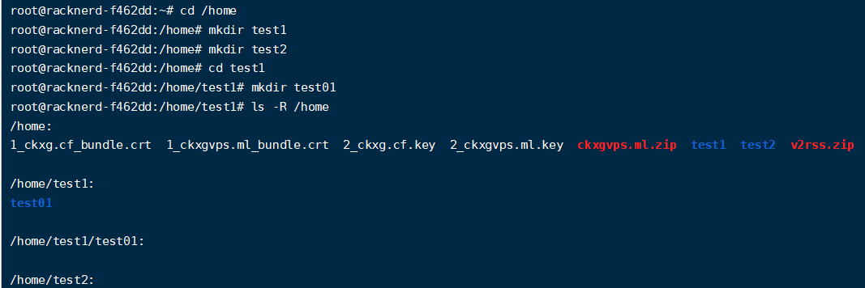
- 在新建的test1目录中新建一个空文件名为学号
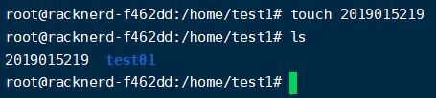
- 使用vi在test1中创建一个名为text文件，并输入20行内容。
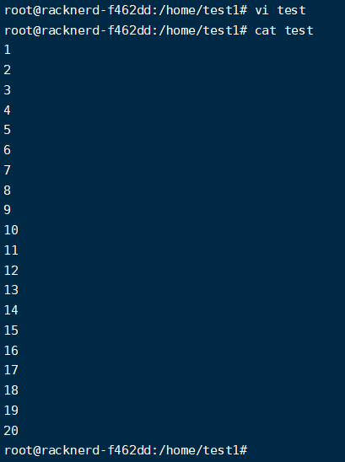
- 使用cat命令和重定向命令将text文件前5行输入到以学号命名的文件中。
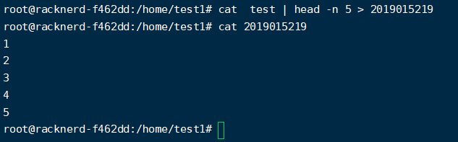
- 将以学号命名的文件权限改为rwxrw-r--。
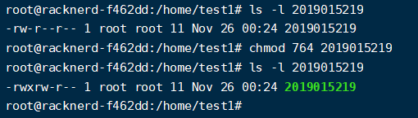
- 将test1目录复制到test2目录下。
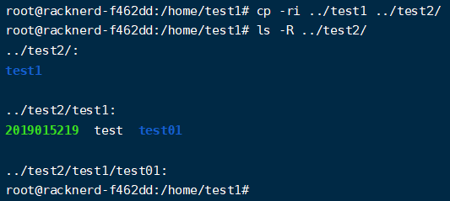
- 将学号命名文件修改为学号.txt。
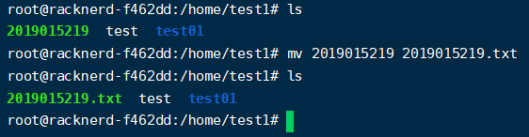
- 将test2目录删除。
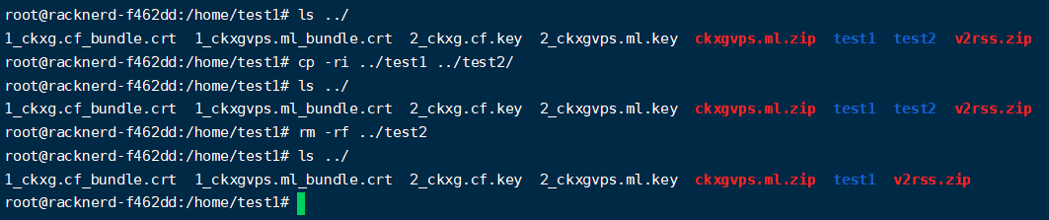
- 新增一个用户组，名为stu，为该组新增一个用户stu1，然后将学号命名的文件的所有者改为stu1，将该文件所属的组改为stu。
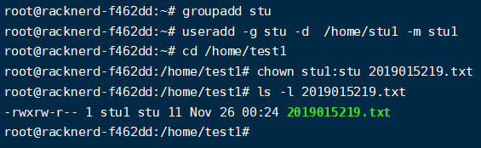
- 将当前用户切换至stu1。
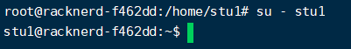
- 使用vi/vim创建一个C语言源程序，该程序可以计算用户在执行该程序输入的m的n次幂。（假设编译出来的程序名为power，那么计算2的10次方的调用方式为power 2 10）
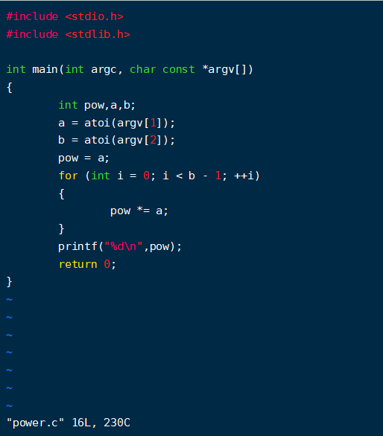
- 将该C语言源程序编译并运行。
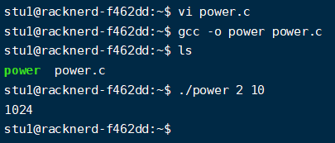
- 将该C语言源程序编译成可以用gdb调试的程序。
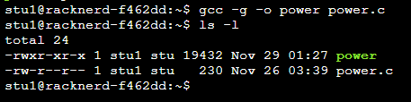
- 使用gdb对该程序进行调试，监控并输出（逐步执行）每次循环中各个变量的值。
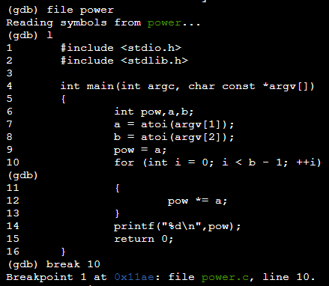
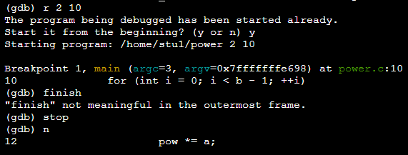
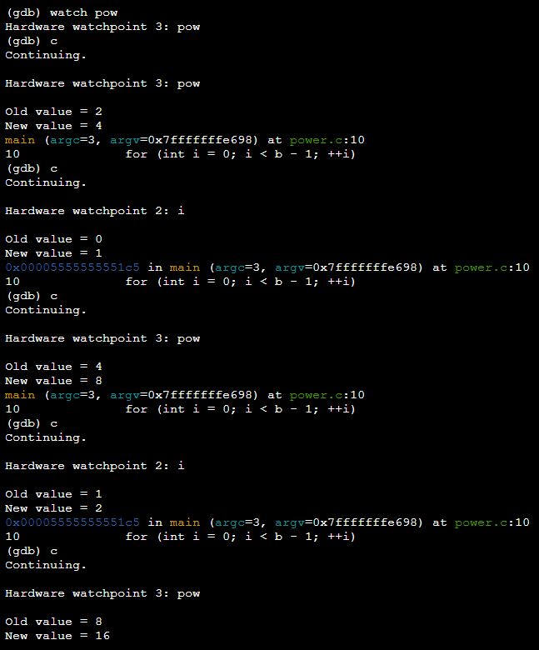
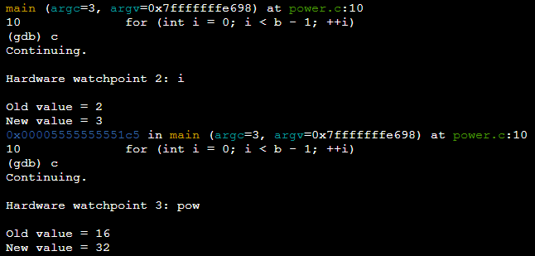
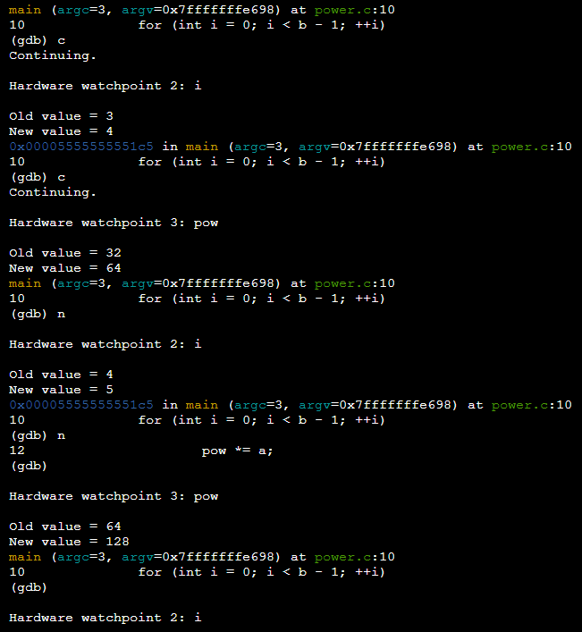
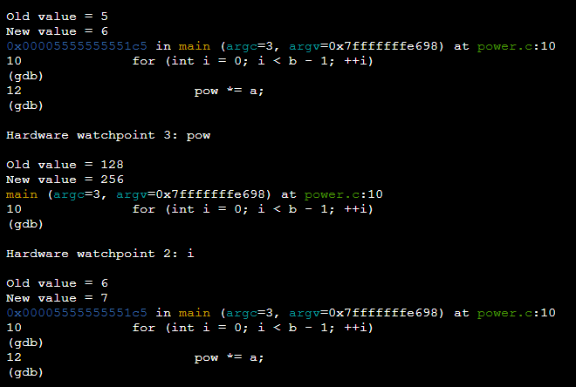
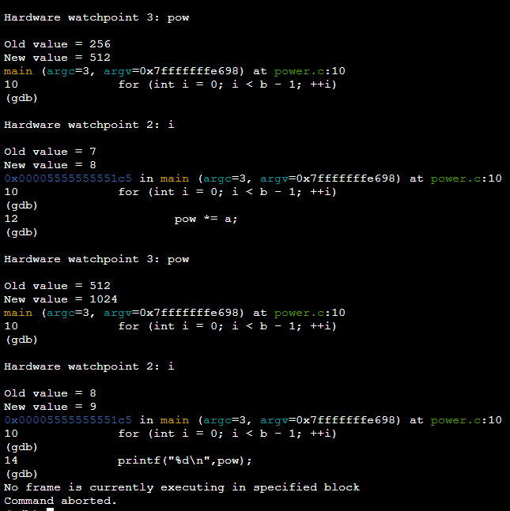
- 将用户切换回原用户，用vi/vim创建一个shell脚本文件，该文件文件名为学号.sh，该脚本可以实现批量创建用户的操作，所有要添加的用户名在一个名为users文件中（该文件及用户名列表需要自行创建和录入）。然后执行该脚本，验证执行是否成功。
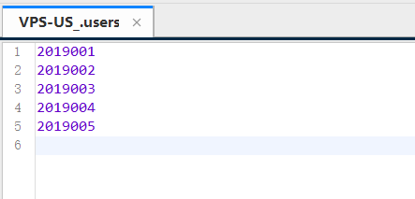
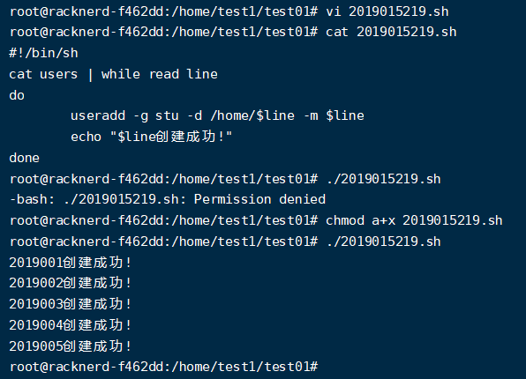
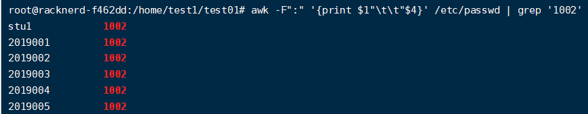
- 用find命令找到所有文件名中含有“conf”的文件。
将命令执行结果重定向输出到search_result.txt文件中
然后查看此文件内容
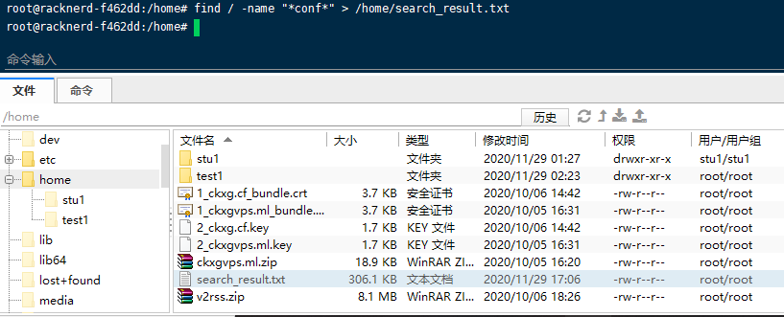
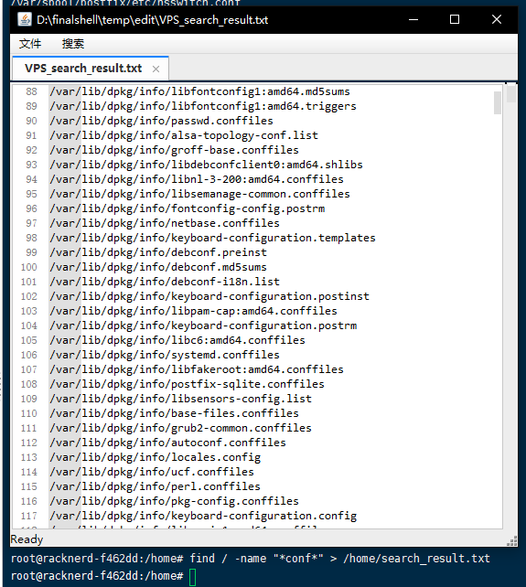
- 用grep命令找到所有文件内容中含有“include”的文件。(仅在/home目录查找,仅截图部分输出)
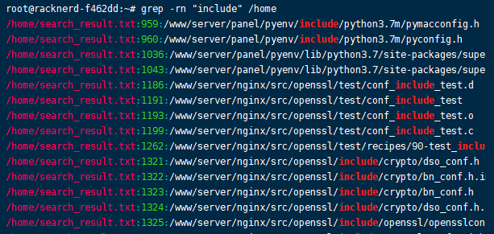
- 将test1目录打包压缩，压缩后文件名为test1.zip。
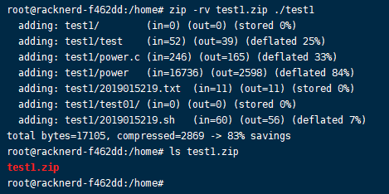
- 将test1.zip传输至你的Windows系统中并解压缩。
传输本地Windows系统:
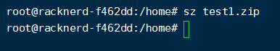
已下载到本地:
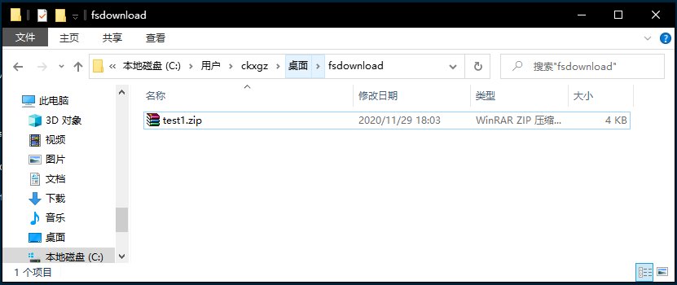
已解压:
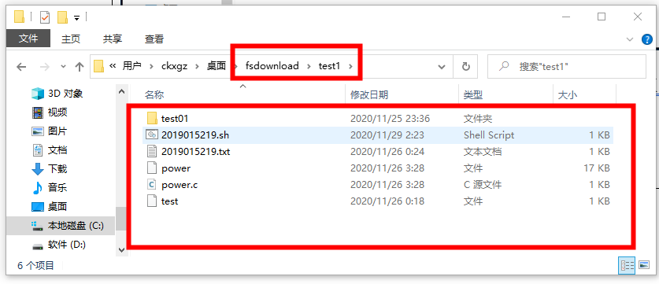
- 通过命令下载http://ftp.gnu.org/gnu/wget/wget-latest.tar.gz，并将该压缩包解压缩。
